

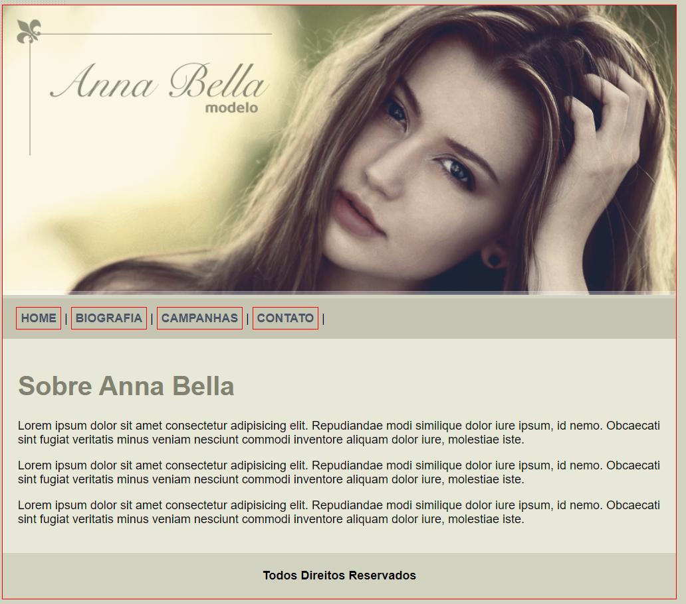

<!DOCTYPE html>

<html lang="br">

<head>

    <meta charset="UTF-8">

    <meta http-equiv="X-UA-Compatible" content="IE=edge">

    <meta name="viewport" content="width=device-width, initial-scale=1.0">

    <title>Projeto Pratique</title>

      <style>

   </style>

</head>

<body>

    <div id="principal">

        <img src="capa.png" alt="">

        <div id="menu">

                <a href="index.html">HOME</a> |

                <a href="biografia.html">BIOGRAFIA</a> |

                <a href="campanhas.html">CAMPANHAS</a> |

                <a href="contato.html">CONTATO</a> |

        </div>

        <div id="conteudo"><!--inicio conteudo-->

            <h1>Sobre Anna Bella</h1>

            <P>Lorem ipsum dolor sit amet consectetur adipisicing elit. Repudiandae modi similique dolor iure ipsum, id nemo. Obcaecati sint fugiat veritatis minus veniam nesciunt commodi inventore aliquam dolor iure, molestiae iste.</P>

            <P>Lorem ipsum dolor sit amet consectetur adipisicing elit. Repudiandae modi similique dolor iure ipsum, id nemo. Obcaecati sint fugiat veritatis minus veniam nesciunt commodi inventore aliquam dolor iure, molestiae iste.</P>

            <P>Lorem ipsum dolor sit amet consectetur adipisicing elit. Repudiandae modi similique dolor iure ipsum, id nemo. Obcaecati sint fugiat veritatis minus veniam nesciunt commodi inventore aliquam dolor iure, molestiae iste.</P>

        </div> <!--fim conteudo-->

<div>

<h4 class="centralizar">Todos Direitos Reservados</h4>

</div>

    </div>

</body>

</html>

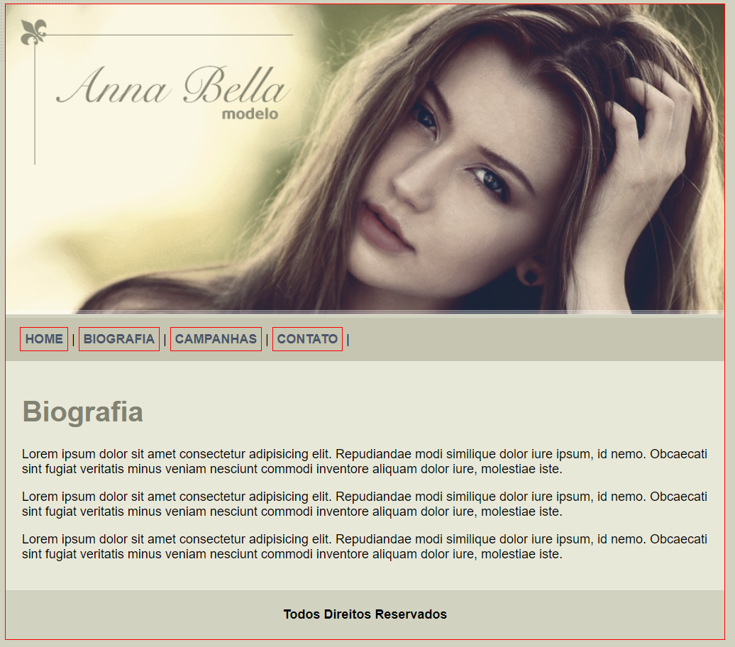

<!DOCTYPE html>

<html lang="br">

<head>

    <meta charset="UTF-8">

    <meta http-equiv="X-UA-Compatible" content="IE=edge">

    <meta name="viewport" content="width=device-width, initial-scale=1.0">

    <title>Projeto Pratique - Biografia</title>

      <style>

   </style>

</head>

<body>

    <div id="principal">

        <img src="capa.png" alt="">

        <div id="menu">

                <a href="index.html">HOME</a> |

                <a href="biografia.html">BIOGRAFIA</a> |

                <a href="campanhas.html">CAMPANHAS</a> |

                <a href="contato.html">CONTATO</a> |

        </div>

        <div id="conteudo"><!--inicio conteudo-->

            <h1>Biografia</h1>

            <P>Lorem ipsum dolor sit amet consectetur adipisicing elit. Repudiandae modi similique dolor iure ipsum, id nemo. Obcaecati sint fugiat veritatis minus veniam nesciunt commodi inventore aliquam dolor iure, molestiae iste.</P>

            <P>Lorem ipsum dolor sit amet consectetur adipisicing elit. Repudiandae modi similique dolor iure ipsum, id nemo. Obcaecati sint fugiat veritatis minus veniam nesciunt commodi inventore aliquam dolor iure, molestiae iste.</P>

            <P>Lorem ipsum dolor sit amet consectetur adipisicing elit. Repudiandae modi similique dolor iure ipsum, id nemo. Obcaecati sint fugiat veritatis minus veniam nesciunt commodi inventore aliquam dolor iure, molestiae iste.</P>

        </div> <!--fim conteudo-->

<div>

<h4 class="centralizar">Todos Direitos Reservados</h4>

</div>

    </div>

</body>

</html>

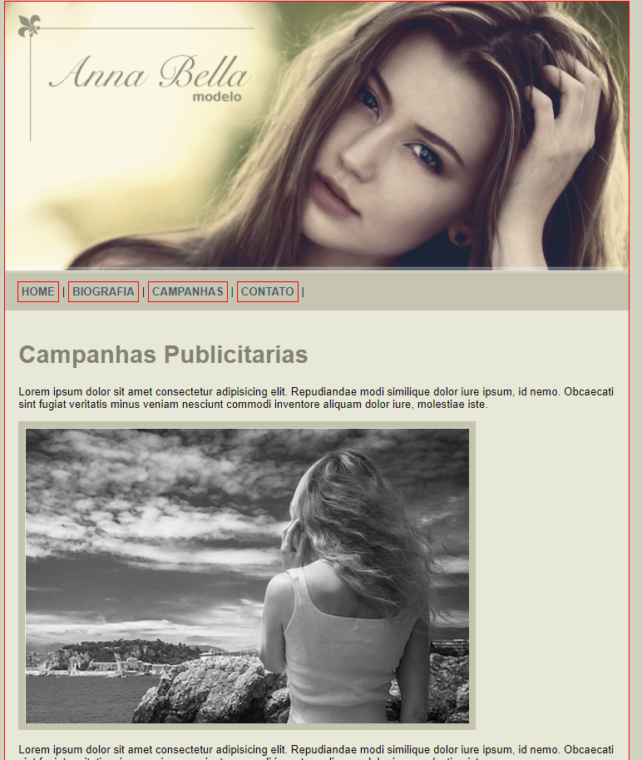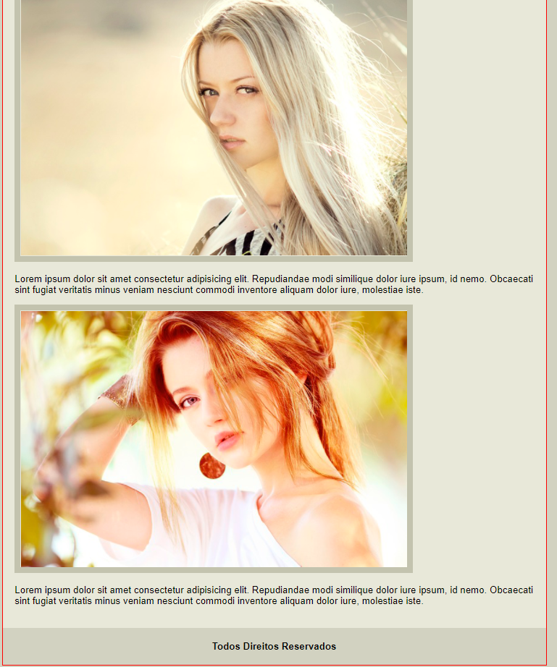

<!DOCTYPE html>

<html lang="br">

<head>

    <meta charset="UTF-8">

    <meta http-equiv="X-UA-Compatible" content="IE=edge">

    <meta name="viewport" content="width=device-width, initial-scale=1.0">

    <title>Projeto Pratique - campanhas</title>

      <style>

   </style>

</head>

<body>

    <div id="principal">

        <img src="capa.png" alt="">

        <div id="menu">

                <a href="index.html">HOME</a> |

                <a href="biografia.html">BIOGRAFIA</a> |

                <a href="campanhas.html">CAMPANHAS</a> |

                <a href="contato.html">CONTATO</a> |

        </div>

        <div id="conteudo"><!--inicio conteudo-->

            <h1>Campanhas Publicitarias</h1>

            <P>Lorem ipsum dolor sit amet consectetur adipisicing elit. Repudiandae modi similique dolor iure ipsum, id nemo. Obcaecati sint fugiat veritatis minus veniam nesciunt commodi inventore aliquam dolor iure, molestiae iste.</P>

<img src="foto1.png" class="img-campanha" alt="">

            <P>Lorem ipsum dolor sit amet consectetur adipisicing elit. Repudiandae modi similique dolor iure ipsum, id nemo. Obcaecati sint fugiat veritatis minus veniam nesciunt commodi inventore aliquam dolor iure, molestiae iste.</P>

<img src="foto2.png" class="img-campanha" alt="">

            <P>Lorem ipsum dolor sit amet consectetur adipisicing elit. Repudiandae modi similique dolor iure ipsum, id nemo. Obcaecati sint fugiat veritatis minus veniam nesciunt commodi inventore aliquam dolor iure, molestiae iste.</P>

<img src="foto3.png" class="img-campanha" alt="">

             <P>Lorem ipsum dolor sit amet consectetur adipisicing elit. Repudiandae modi similique dolor iure ipsum, id nemo. Obcaecati sint fugiat veritatis minus veniam nesciunt commodi inventore aliquam dolor iure, molestiae iste.</P>

        </div> <!--fim conteudo-->

<div>

<h4 class="centralizar">Todos Direitos Reservados</h4>

</div>

    </div>

</body>

</html>

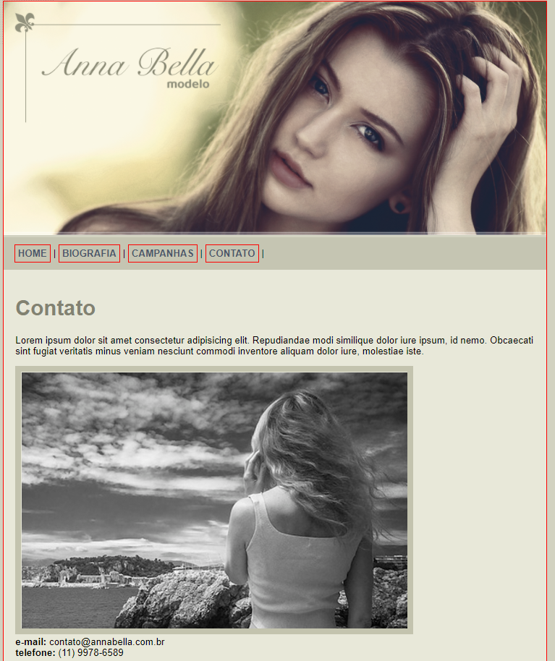

<!DOCTYPE html>

<html lang="br">

<head>

    <meta charset="UTF-8">

    <meta http-equiv="X-UA-Compatible" content="IE=edge">

    <meta name="viewport" content="width=device-width, initial-scale=1.0">

    <title>Projeto Pratique - contato</title>

   <style>

   </style>

</head>

<body>

    <div id="principal">

        <img src="capa.png" alt="">

        <div id="menu">

                <a href="index.html">HOME</a> |

                <a href="biografia.html">BIOGRAFIA</a> |

                <a href="campanhas.html">CAMPANHAS</a> |

                <a href="contato.html">CONTATO</a> |

        </div>

        <div id="conteudo"><!--inicio conteudo-->

            <h1>Contato</h1>

            <P>Lorem ipsum dolor sit amet consectetur adipisicing elit. Repudiandae modi similique dolor iure ipsum, id nemo. Obcaecati sint fugiat veritatis minus veniam nesciunt commodi inventore aliquam dolor iure, molestiae iste.</P>

         <img src="foto1.png" class="img-campanha" alt="">

         <div>

             <strong>e-mail:</strong> contato@annabella.com.br <br>

             <strong>telefone:</strong> (11) 9978-6589

         </div>

        </div> <!--fim conteudo-->

<div>

<h4 class="centralizar">Todos Direitos Reservados</h4>

</div>

    </div>

</body>

</html>



body{

    background: #d2d2c1 url(fundo.png) no-repeat;

    font: 16px arial, helvetica, sans-serif;

    /\* font-family: Arial, Helvetica, sans-serif; \*/

}

/\* principal ideia e cria conteiner padrao  \*/

#principal{

    border: 1px solid red;

    /\* comprimento da borada \*/

    width: 900px;

    /\* altura da borda \*/

    /\* height: 500px; \*/

}

#menu{

    background: #c5c5b2;

    /\* border: 1px solid red; \*/

    /\* padding aplica espaçamento inteno \*/

    padding: 18px;

}

#conteudo{

    background: #e8e8d9;

    padding: 20px;

}

#rodape{

    text-align: center;

}

.centralizar{

    text-align: center;

    /\* text-align: left; \*/

    /\* text-align: right; \*/

}

.img-campanha{

    /\* colocar borda nas imagens \*/

    border: 10px solid #c3c3ae;

   }

h1{

    color: #828271 ;

    /\* (em) serve para almentar as fonte em escala valor definido no body font: 16px \*/

    font-size: 2.2em;

}

/\* formatações nos links do site  \*/

a{

    color: #4b566a;

    /\* remove underline do link \*/

    text-decoration: none;

    font-weight: bold;

    /\* colocar bordar entre os link \*/

    border: 1px solid red;

    padding: 5px;

}